

Modul 10
Disusun Oleh :
Dedik Romahadi, ST., M.Sc
Sub-CPMK 4.3 — Menghitung gain total dari lintasan maju dan loop menggunakan Mason's Gain Formula
Sub - CPMK
Signal-flow graph menampilkan hubungan antarvariabel sebagai node dan branch gain. Mason's Gain Formula menghitung transfer total tanpa mereduksi diagram blok satu per satu, terutama saat terdapat banyak loop yang saling bersinggungan.
Abstrak
Program Studi : S1 Teknik Mesin
Fakultas : Teknik
myclass.mercubuana.ac.id
Aturan Mason dan Grafik Aliran Sinyal
MODUL PERKULIAHAN
CERDAS
Kode Mata kuliah W132500026
SISTEM KENDALI
Disusun Oleh
Dedik Romahadi, ST., M.Sc
www.mercubuana.ac.id
🔗 Modul Interaktif: https://dedik-romahadi.github.io/Mechanical-Engineering-Courses/Sistem-Kendali-Cerdas/Modul/Modul-10.html. Pada layar masuk, pilih tombol “👁️ Mode Preview (Tanpa Login)” untuk membaca seluruh materi tanpa perlu NIM dan PIN. Untuk mengerjakan Tugas dan Forum, masuk sebagai Mahasiswa memakai NIM dan PIN.
PENDAHULUAN
Signal-flow graph menampilkan hubungan antarvariabel sebagai node dan branch gain. Mason's Gain Formula menghitung transfer total tanpa mereduksi diagram blok satu per satu, terutama saat terdapat banyak loop yang saling bersinggungan.
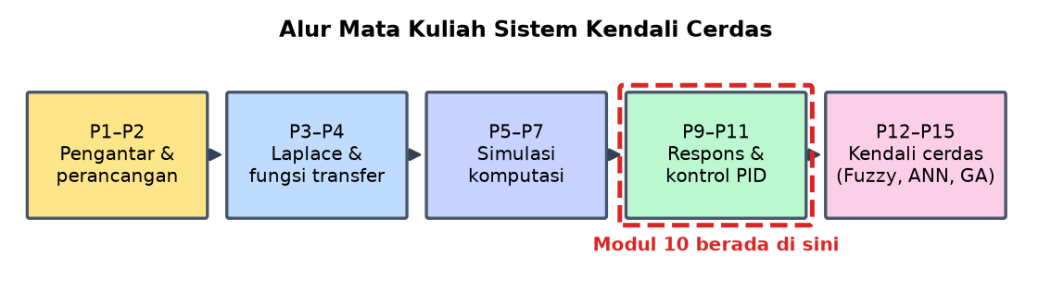
Gambar 1. Posisi Pertemuan 11 (Aturan Mason dan Grafik Aliran Sinyal) dalam alur mata kuliah Sistem Kendali Cerdas.
Modul ini disusun berlapis: pembahasan konsep, penurunan rumus yang dipakai, satu contoh terselesaikan, catatan salah kaprah yang sering terjadi, daftar periksa, lalu tugas terstruktur berupa sepuluh soal pilihan ganda dan lima belas soal komputasi. Versi interaktifnya menilai jawaban secara otomatis di server, sedangkan berkas ini dipakai untuk membaca dan mengerjakan secara luring.
Capaian Pembelajaran (Sub-CPMK)
• Sub-CPMK 4.3 — Menghitung gain total dari lintasan maju dan loop menggunakan Mason's Gain Formula
KETIKA REDUKSI BLOK MENJADI TIDAK PRAKTIS
Reduksi diagram blok bekerja baik selama loop-loopnya bersarang rapi. Kesulitan muncul ketika loop saling bersilangan sehingga tidak ada loop dalam yang berdiri sendiri, atau ketika terdapat banyak lintasan maju dari masukan ke keluaran.
Dalam keadaan itu titik cabang dan titik penjumlahan harus dipindahkan lebih dahulu, dan setiap pemindahan menyisipkan blok tambahan sekaligus membuka peluang kekeliruan tanda. Pada sistem dengan empat atau lima loop bersilangan, proses ini menjadi panjang dan sulit diperiksa.
Aturan Mason menyelesaikan persoalan yang sama dalam satu langkah. Hasilnya diperoleh langsung dari daftar lintasan maju dan daftar loop, tanpa manipulasi bertahap sama sekali. Karena tidak ada langkah antara, tidak ada pula tempat bagi kekeliruan tanda untuk menyelinap.
Keduanya harus memberi jawaban yang sama. Karena itu praktik yang baik memakai salah satunya untuk memeriksa yang lain pada sistem yang cukup rumit, terutama ketika hasilnya akan dipakai sebagai dasar perancangan.
reduksi blok: bertahap dan rawan tanda | Mason: sekali hitung dari daftar
Kosakata Grafik Aliran Sinyal
Grafik aliran sinyal menyatakan sistem sebagai simpul dan cabang berarah. Simpul mewakili sinyal, sedangkan cabang mewakili perkalian dengan suatu fungsi transfer. Sinyal pada sebuah simpul adalah jumlah seluruh cabang yang masuk ke simpul itu.
Lintasan maju adalah jalur dari simpul masukan ke simpul keluaran yang tidak melewati simpul mana pun lebih dari sekali. Gain lintasan maju adalah hasil kali seluruh gain cabang di sepanjang jalur itu.
Loop adalah jalur tertutup yang berawal dan berakhir pada simpul yang sama tanpa melewati simpul lain lebih dari sekali. Gain loop adalah hasil kali gain cabang di sepanjang loop tersebut, dan tandanya mengikuti tanda pada titik penjumlahan yang dilewatinya.
Dua loop disebut tidak bersentuhan bila keduanya tidak berbagi satu simpul pun. Pengertian ini menjadi kunci karena determinan grafik memuat suku-suku hasil kali loop yang tidak bersentuhan, dan justru bagian inilah yang paling sering keliru saat pertama kali dipelajari.
simpul = sinyal, cabang = fungsi transfer, loop = jalur tertutup
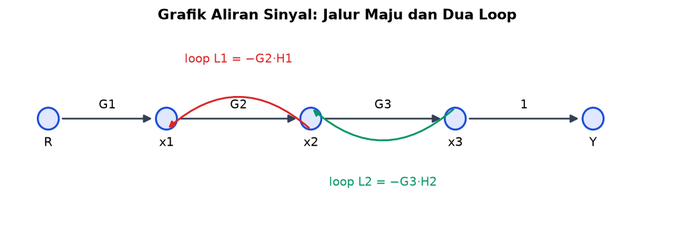
Gambar 2. Grafik aliran sinyal dengan satu jalur maju dan dua loop yang saling bersentuhan.
Gambar 2 memperlihatkan keunggulan grafik aliran sinyal: jalur dan loop terbaca sebagai bentuk, sehingga tidak perlu diingat-ingat selama penurunan berlangsung.
Determinan Grafik dan Maknanya
Determinan grafik disusun sebagai satu dikurangi jumlah seluruh gain loop, ditambah jumlah hasil kali pasangan loop yang tidak bersentuhan, dikurangi jumlah hasil kali tripel loop yang tidak bersentuhan, dan seterusnya berganti tanda.
Bentuk berganti tanda ini bukan kebetulan. Ia muncul dari prinsip inklusi dan eksklusi: bila seluruh gain loop dijumlahkan begitu saja, pengaruh loop yang dapat aktif bersamaan terhitung ganda, sehingga harus dikurangkan kembali.
Determinan grafik ternyata sama persis dengan penyebut fungsi transfer, yaitu persamaan karakteristik sistem. Karena itu kestabilan dapat dinilai langsung dari determinan tanpa menyelesaikan seluruh rumus Mason, dan ini sering menjadi jalan tercepat pada sistem yang rumit.
Untuk setiap lintasan maju terdapat kofaktor tersendiri, yaitu determinan yang dihitung ulang dengan menghapus seluruh loop yang bersentuhan dengan lintasan tersebut. Bila seluruh loop bersentuhan dengan sebuah lintasan, kofaktornya bernilai satu.
Delta = 1 - sum(L_i) + sum(L_i*L_j tak bersentuhan) - sum(tripel) + ...
Menerapkan Rumus Mason Secara Sistematis
Penerapan yang tertib mengikuti urutan tetap. Mulai dengan menggambar grafik aliran sinyal dari diagram blok, menandai setiap sinyal sebagai simpul. Lalu daftarkan seluruh lintasan maju beserta gainnya, dan seluruh loop beserta gainnya.
Berikutnya tentukan pasangan loop mana yang tidak bersentuhan. Langkah inilah yang paling sering dilewati, dan melewatkannya menghasilkan determinan yang keliru sehingga seluruh jawaban ikut salah.
Setelah determinan disusun, hitung kofaktor untuk setiap lintasan maju. Kemudian gabungkan seluruhnya: jumlahkan hasil kali gain lintasan dengan kofaktornya, lalu bagi dengan determinan.
Hasilnya wajib diperiksa dengan dua uji murah. Pertama, evaluasi pada s sama dengan nol dan bandingkan dengan gain arus searah yang diharapkan secara fisik. Kedua, periksa apakah satuan keluaran terhadap masukan masuk akal. Kedua uji ini menangkap sebagian besar kekeliruan aritmetika.
T = (1/Delta) * sum(P_k * Delta_k)
Batas Penerapan dan Hubungannya dengan Ruang Keadaan
Aturan Mason berlaku untuk sistem linier waktu-invarian yang dapat digambarkan sebagai grafik aliran sinyal. Ia tidak berlaku untuk sistem nonlinier maupun sistem yang parameternya berubah terhadap waktu, dan tidak menangkap dinamika internal yang tidak terhubung ke masukan maupun keluaran.
Batas terakhir itu sama dengan batas fungsi transfer pada umumnya. Grafik aliran sinyal menggambarkan hubungan masukan dan keluaran; keadaan internal yang tidak terkendali atau tidak teramati tidak akan muncul, meskipun tetap ada dan tetap dapat membahayakan.
Sebaliknya, grafik aliran sinyal berguna sebagai jembatan menuju ruang keadaan. Setiap simpul integrator pada grafik berhubungan dengan satu variabel keadaan, sehingga grafik dapat dibaca langsung menjadi persamaan keadaan tanpa melewati fungsi transfer sama sekali.
Pada praktik modern, perhitungan simbolik dan numerik banyak menggantikan penerapan tangan. Nilai aturan Mason karena itu bergeser: bukan sebagai alat hitung utama, melainkan sebagai cara memahami dari mana persamaan karakteristik berasal dan mengapa loop yang saling bersentuhan berperilaku berbeda dari yang tidak.
Delta = penyebut fungsi transfer = persamaan karakteristik
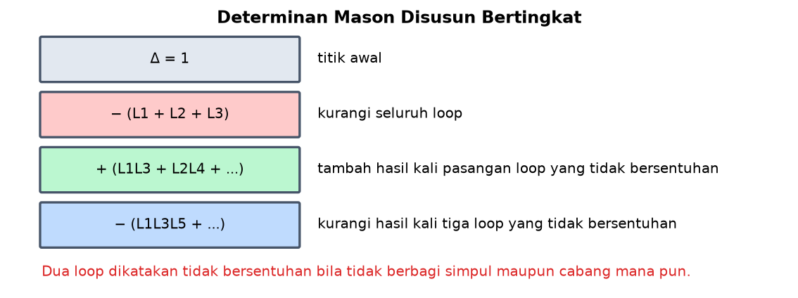
Gambar 3. Susunan bertingkat determinan Mason beserta arti setiap sukunya.
Gambar 3 memisahkan bagian yang sering keliru: kesalahan tersering bukan pada rumusnya, melainkan pada penilaian apakah dua loop benar-benar tidak bersentuhan.
Menggambar Grafik dari Diagram Blok
Penerapan aturan Mason dimulai dari penerjemahan diagram blok menjadi grafik aliran sinyal, dan sebagian besar kekeliruan lahir di langkah ini, bukan di perhitungannya.
Aturannya sederhana. Setiap sinyal pada diagram menjadi satu simpul, termasuk sinyal antara yang biasanya tidak diberi nama. Setiap blok menjadi satu cabang berarah dengan gain sama dengan fungsi transfer blok itu. Titik penjumlahan tidak menjadi cabang melainkan menjadi simpul tempat beberapa cabang bertemu.
Tanda pada titik penjumlahan diterjemahkan menjadi tanda gain cabang yang masuk. Cabang umpan balik negatif karena itu bergain negatif, dan melewatkan tanda ini adalah kekeliruan yang paling sering terjadi sekaligus paling merusak, karena membalikkan kesimpulan kestabilan.
Titik cabang, tempat satu sinyal dipakai lebih dari satu tujuan, tidak memerlukan perlakuan khusus. Pada grafik aliran sinyal, satu simpul memang boleh memiliki beberapa cabang keluar, dan justru inilah yang membuat grafik lebih ringkas daripada diagram bloknya.
sinyal -> simpul, blok -> cabang, tanda penjumlahan -> tanda gain cabang
Loop Bersarang, Bersilangan, dan Berdiri Sendiri
Hubungan antarloop menentukan bentuk determinan, sehingga membedakan ketiga keadaan ini menjadi keterampilan yang menentukan ketepatan hasil.
Loop yang berdiri sendiri tidak berbagi simpul dengan loop mana pun. Pasangan semacam ini menyumbang suku hasil kali pada determinan, dan bila seluruh loop berdiri sendiri, determinannya terfaktor menjadi perkalian faktor-faktor umpan balik yang terpisah.
Loop bersarang berbagi sebagian simpul dengan loop yang melingkupinya, sehingga keduanya bersentuhan dan tidak menyumbang suku hasil kali. Inilah keadaan yang paling sering ditemui pada struktur kendali bertingkat, dan determinannya tetap berupa satu dikurangi jumlah gain loop.
Loop bersilangan berbagi sebagian simpul tanpa yang satu melingkupi yang lain. Keadaan inilah yang membuat reduksi diagram blok menjadi berbelit karena tidak ada loop dalam yang dapat diselesaikan lebih dahulu, sementara aturan Mason menanganinya tanpa perlakuan khusus sama sekali.
berdiri sendiri: menyumbang hasil kali | bersarang dan bersilangan: tidak
Menilai Kestabilan Langsung dari Determinan
Karena determinan grafik sama dengan penyebut fungsi transfer, kestabilan dapat dinilai tanpa menyelesaikan seluruh rumus Mason. Ini sering menjadi jalan tercepat pada sistem berlintasan banyak, karena pembilangnya tidak diperlukan sama sekali.
Langkahnya menyusun determinan, mengalikannya dengan penyebut seluruh blok agar berbentuk polinomial, lalu memeriksa letak akarnya. Pada tahap pemeriksaan, kriteria berbasis koefisien lebih praktis daripada mencari akar, terutama bila salah satu gain masih berupa parameter.
Cara ini juga memberi jawaban yang sering dibutuhkan langsung: rentang penguatan yang membuat sistem tetap stabil. Dengan membiarkan penguatan sebagai simbol di dalam gain loop, determinan menghasilkan polinomial berparameter, dan syarat kestabilannya menjadi pertidaksamaan terhadap parameter itu.
Perlu diingat bahwa determinan tidak berubah bergantung lintasan mana yang ditinjau. Karena itu kestabilan sistem sama untuk seluruh pasangan masukan dan keluaran, dan hanya bentuk responsnya yang berbeda — kesimpulan yang sama dengan yang diperoleh lewat superposisi pada diagram blok.
Delta = 0 adalah persamaan karakteristik; pembilang tidak diperlukan
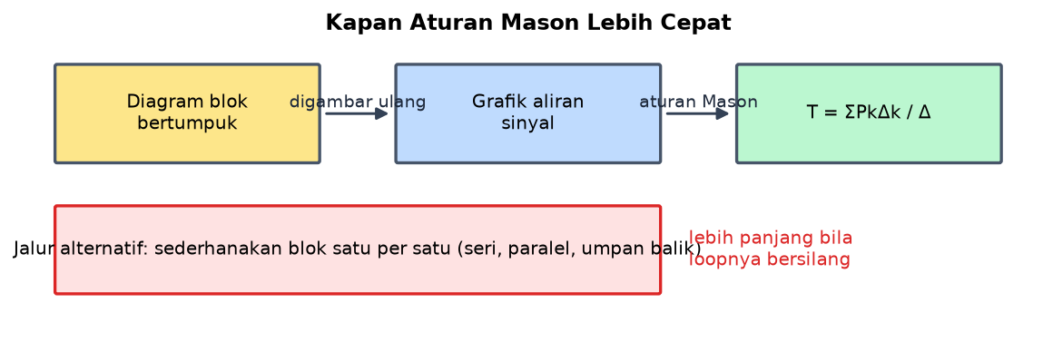
Gambar 4. Dua jalan memperoleh fungsi transfer lingkar tertutup beserta keadaan yang menentukan pilihannya.
Gambar 4 menjawab pertanyaan yang wajar muncul: aturan Mason bukan pengganti penyederhanaan blok, melainkan pilihan yang lebih cepat ketika loopnya saling bersilang.
Memeriksa Hasil dengan Perhitungan Numerik
Penerapan aturan Mason dengan tangan pada sistem rumit rawan kekeliruan, sementara memeriksanya secara numerik murah dan cepat. Praktik yang baik memakai keduanya: tangan untuk memahami, numerik untuk memastikan.
Cara memeriksa yang paling langsung adalah memberi nilai angka pada seluruh gain, lalu menghitung fungsi transfer dengan perangkat lunak simbolik atau numerik dan membandingkannya dengan hasil tangan. Bila keduanya berbeda, kekeliruan hampir selalu berada pada daftar loop atau pada suku hasil kali yang terlewat.
Pemeriksaan yang lebih menyeluruh membandingkan pada beberapa nilai frekuensi, bukan hanya pada s sama dengan nol. Kesesuaian pada frekuensi nol saja tidak menjamin apa pun, karena kekeliruan pada suku berorde tinggi tidak tampak di sana — persis kelemahan yang membuat kekeliruan suku hasil kali loop mudah lolos.
Cara terakhir, dan sering paling meyakinkan, adalah menyimulasikan diagram bloknya secara langsung lalu membandingkan responsnya dengan respons yang dihitung dari fungsi transfer hasil Mason. Keduanya harus berimpit; bila tidak, selisihnya menunjuk tepat ke bagian mana yang keliru diterjemahkan.
banding pada beberapa frekuensi, bukan hanya pada s = 0
MENURUNKAN FUNGSI TRANSFER UMPAN BALIK BAKU DENGAN MASON
Penurunan berikut menerapkan rumus Mason pada susunan paling sederhana, agar hasilnya dapat dibandingkan langsung dengan rumus umpan balik yang sudah dikenal.
1. Gambar grafiknya
R -> E -> Y dengan cabang balik dari Y ke E
Simpul E adalah error, cabang maju bergain G, cabang balik bergain -H.
2. Daftarkan lintasan maju
P1 = G
Hanya ada satu lintasan dari R ke Y.
3. Daftarkan loop
L1 = -G*H
Satu-satunya loop, bertanda negatif karena umpan baliknya negatif.
4. Periksa loop tak bersentuhan
tidak ada
Hanya ada satu loop, sehingga tidak ada pasangan.
5. Susun determinan
Delta = 1 - (-G*H) = 1 + G*H
Inilah persamaan karakteristik yang sudah dikenal.
6. Hitung kofaktor lintasan
Delta_1 = 1
Loop L1 bersentuhan dengan lintasan P1, sehingga dihapus seluruhnya.
7. Terapkan rumus Mason
T = P1*Delta_1/Delta = G/(1 + G*H)
Hasilnya sama persis dengan rumus umpan balik baku.
Kesesuaian ini menunjukkan rumus umpan balik yang biasa dipakai sebenarnya kasus khusus aturan Mason. Keunggulan Mason baru terasa ketika lintasan maju lebih dari satu atau loop saling bersilangan, keadaan yang membuat reduksi bertahap menjadi berbelit.
CONTOH TERHITUNG: DUA LOOP YANG TIDAK BERSENTUHAN
Diketahui: Lintasan maju tunggal dengan gain P1 = G1*G2*G3 · Loop pertama L1 = -G1*H1 berada di bagian awal lintasan · Loop kedua L2 = -G3*H2 berada di bagian akhir lintasan · Kedua loop tidak berbagi simpul mana pun
1. Jumlahkan gain loop
sum L = -G1*H1 - G3*H2
Kedua loop bertanda negatif karena umpan baliknya negatif.
2. Periksa persentuhan
L1 dan L2 tidak bersentuhan
Keduanya berada di bagian berbeda pada lintasan dan tidak berbagi simpul.
3. Hitung hasil kali pasangan
L1*L2 = G1*H1*G3*H2
Perkalian dua bilangan negatif menghasilkan positif.
4. Susun determinan
Delta = 1 + G1*H1 + G3*H2 + G1*H1*G3*H2
Suku terakhir inilah yang paling sering terlupakan.
5. Faktorkan determinan
Delta = (1 + G1*H1)*(1 + G3*H2)
Bentuk terfaktor ini muncul justru karena kedua loop tidak bersentuhan.
6. Hitung kofaktor
Delta_1 = 1
Kedua loop bersentuhan dengan lintasan maju, sehingga seluruhnya dihapus.
7. Susun hasil akhir
T = G1*G2*G3/((1+G1*H1)*(1+G3*H2))
Hasilnya berupa perkalian dua faktor umpan balik yang terpisah.
Jawaban. Bentuk terfaktor pada penyebut mengandung makna fisik: karena kedua loop tidak berinteraksi, sistem berperilaku seperti dua subsistem berumpan balik yang dipasang seri. Bila suku hasil kali loop terlupakan, penyebutnya menjadi 1 + G1*H1 + G3*H2 yang tidak dapat difaktorkan, dan letak pole yang dihitung akan meleset — kekeliruan yang tidak akan terdeteksi oleh pemeriksaan gain arus searah sederhana.
SALAH KAPRAH YANG SERING TERJADI
• Melupakan suku hasil kali loop yang tidak bersentuhan — Inilah kekeliruan paling umum. Determinannya menjadi salah sehingga seluruh jawaban ikut salah, dan gejalanya tidak selalu tampak pada pemeriksaan gain arus searah.
• Salah menentukan tanda gain loop — Tanda mengikuti titik penjumlahan yang dilewati. Satu kekeliruan tanda dapat memindahkan pole ke sebelah kanan dan membalikkan kesimpulan kestabilan.
• Menganggap lintasan boleh melewati simpul dua kali — Baik lintasan maju maupun loop tidak boleh melewati simpul yang sama lebih dari sekali; melanggarnya menghasilkan daftar yang tidak sah.
• Memakai kofaktor yang sama untuk semua lintasan — Setiap lintasan memiliki kofaktornya sendiri, dihitung dengan menghapus loop yang bersentuhan dengan lintasan itu saja.
• Mengira Mason menangkap seluruh dinamika sistem — Sama seperti fungsi transfer, keadaan internal yang tidak terkendali atau tidak teramati tidak muncul sama sekali.
DAFTAR PERIKSA SEBELUM LANJUT
☐ Grafik aliran sinyal digambar lengkap dengan seluruh simpul sinyal
☐ Seluruh lintasan maju didaftar beserta gainnya
☐ Seluruh loop didaftar beserta tanda gainnya
☐ Pasangan loop yang tidak bersentuhan diperiksa satu per satu
☐ Determinan disusun dengan tanda berganti sesuai inklusi dan eksklusi
☐ Kofaktor dihitung tersendiri untuk setiap lintasan maju
☐ Hasil diperiksa lewat gain arus searah dan kelayakan satuan
☐ Pada sistem rumit, hasilnya dibandingkan dengan reduksi blok atau perhitungan numerik
TUGAS
Tugas dikerjakan pada halaman modul interaktif agar penilaiannya otomatis. Bobotnya 50 poin: sepuluh soal pilihan ganda @1 poin, sepuluh soal komputasi tingkat dasar-menengah @2 poin, dan lima soal komputasi tingkat lanjut @4 poin. Soal komputasi dikerjakan dengan Python; yang dinilai adalah nilai yang dicetak, bukan cara penulisan programnya.
A. Pilihan Ganda (10 soal @1 poin)
1. Aturan Mason lebih unggul daripada reduksi blok terutama ketika...
A. Sistem hanya punya satu loop
B. Loop saling bersilangan atau lintasan majunya lebih dari satu
C. Sistem berorde satu
D. Seluruh blok bergain tetap
2. Dua loop disebut tidak bersentuhan apabila...
A. Gainnya berbeda
B. Keduanya tidak berbagi satu simpul pun
C. Keduanya bertanda sama
D. Keduanya berada pada lintasan maju yang sama
3. Determinan grafik memiliki tanda berganti karena...
A. Kesepakatan penulisan saja
B. Mengikuti prinsip inklusi dan eksklusi agar pengaruh loop yang dapat aktif bersamaan tidak terhitung ganda
C. Loop selalu bertanda negatif
D. Jumlah loop selalu genap
4. Determinan grafik ternyata sama dengan...
A. Pembilang fungsi transfer
B. Penyebut fungsi transfer, yaitu persamaan karakteristik
C. Gain lintasan maju
D. Jumlah seluruh zero
5. Kofaktor sebuah lintasan maju dihitung dengan...
A. Menghapus seluruh loop pada grafik
B. Menghapus loop yang bersentuhan dengan lintasan itu, lalu menyusun determinan dari sisanya
C. Membalik tanda seluruh loop
D. Mengalikan determinan dengan gain lintasan
6. Lintasan maju pada grafik aliran sinyal tidak boleh...
A. Melewati lebih dari tiga cabang
B. Melewati simpul yang sama lebih dari sekali
C. Bertanda negatif
D. Melewati simpul keluaran
7. Bentuk penyebut yang terfaktor menjadi hasil kali dua faktor umpan balik menandakan...
A. Kedua loop tidak berinteraksi sehingga sistem berperilaku seperti dua subsistem seri
B. Salah satu loop dapat diabaikan
C. Sistem selalu stabil
D. Sistem memiliki dua masukan
8. Aturan Mason tidak menangkap...
A. Letak pole sistem
B. Gain arus searah
C. Keadaan internal yang tidak terkendali atau tidak teramati
D. Jumlah lintasan maju
9. Pemeriksaan termurah terhadap hasil aturan Mason adalah...
A. Menghitung ulang seluruh determinan
B. Mengevaluasi pada s sama dengan nol lalu membandingkan dengan gain arus searah yang diharapkan
C. Menggambar ulang grafiknya
D. Menambah satu loop percobaan
10. Setiap simpul integrator pada grafik aliran sinyal berhubungan dengan...
A. Satu zero sistem
B. Satu variabel keadaan
C. Satu lintasan maju
D. Satu titik penjumlahan
B. Komputasi Dasar-Menengah (10 soal @2 poin)
Parameter acuan: Grafik aliran sinyal dengan satu lintasan maju melewati G1, G2, lalu G3. Loop pertama mengelilingi G1 lewat H1, loop kedua mengelilingi G3 lewat H2, dan keduanya tidak berbagi simpul mana pun. Untuk bagian dinamik, G1 = 4/(s+2) dan G3 = 2/(s+6) sedangkan G2 tetap 5.
Tabel 1. Parameter acuan yang dipakai seluruh soal komputasi modul ini.
Parameter | Nilai
G1 / G2 / G3 | 4 / 5 / 2
H1 / H2 | 0,5 / 0,25
umpan balik | negatif keduanya
bersentuhan? | tidak

C1. Hitung gain lintasan maju P1. Cetak: P1.
– PETUNJUK: Langkah: 1) telusuri lintasan dari masukan ke keluaran. 2) daftarkan gain setiap cabang yang dilewati. 3) kalikan seluruhnya.
C2. Hitung gain loop pertama L1 beserta tandanya. Cetak: L1.
– PETUNJUK: Langkah: 1) telusuri loop yang mengelilingi G1. 2) kalikan gain cabang yang dilewati, yaitu G1 dan H1. 3) beri tanda negatif karena umpan baliknya negatif.
C3. Hitung gain loop kedua L2 beserta tandanya. Cetak: L2.
– PETUNJUK: Langkah: 1) telusuri loop yang mengelilingi G3. 2) kalikan G3 dengan H2. 3) beri tanda negatif.
C4. Hitung jumlah seluruh gain loop. Cetak: jumlah L.
– PETUNJUK: Langkah: 1) peroleh L1. 2) peroleh L2. 3) jumlahkan keduanya beserta tandanya.
C5. Hitung hasil kali kedua loop yang tidak bersentuhan. Cetak: L1*L2.
– PETUNJUK: Langkah: 1) pastikan kedua loop tidak berbagi simpul. 2) peroleh L1 dan L2. 3) kalikan keduanya, perhatikan dua bilangan negatif menghasilkan positif.
C6. Susun determinan grafik lengkap. Cetak: Delta.
– PETUNJUK: Langkah: 1) mulai dari angka satu. 2) kurangkan jumlah seluruh gain loop. 3) tambahkan hasil kali pasangan loop yang tidak bersentuhan. 4) hitung nilainya.
C7. Tentukan kofaktor lintasan maju P1. Cetak: Delta_1.
– PETUNJUK: Langkah: 1) periksa loop mana yang bersentuhan dengan lintasan maju. 2) hapus seluruh loop yang bersentuhan. 3) susun determinan dari sisa loop, yang di sini kosong sehingga bernilai satu.
C8. Hitung fungsi transfer sistem memakai rumus Mason. Cetak: T.
– PETUNJUK: Langkah: 1) peroleh P1. 2) peroleh kofaktornya. 3) peroleh determinan. 4) T = P1 x Delta_1 dibagi Delta.
C9. Periksa hasil dengan bentuk terfaktor: hitung hasil kali (1 + G1*H1) dan (1 + G3*H2). Cetak: hasil kali.
– PETUNJUK: Langkah: 1) hitung 1 + G1*H1. 2) hitung 1 + G3*H2. 3) kalikan keduanya lalu bandingkan dengan determinan.
C10. Hitung fungsi transfer keliru yang diperoleh bila suku hasil kali loop terlupakan. Cetak: T salah.
– PETUNJUK: Langkah: 1) susun determinan tanpa suku hasil kali, yaitu 1 dikurangi jumlah gain loop saja. 2) hitung nilainya. 3) bagi P1 dengan determinan keliru itu.
C. Komputasi Lanjut (5 soal @4 poin)
C11 (Lanjut). Hitung selisih relatif antara fungsi transfer keliru dan yang benar, dalam persen. Cetak: selisih dalam persen.
– PETUNJUK: Langkah: 1) peroleh L1 dan L2. 2) susun determinan yang benar termasuk suku hasil kali. 3) hitung T yang benar. 4) susun determinan keliru tanpa suku hasil kali. 5) hitung T keliru. 6) hitung selisihnya relatif terhadap T yang benar lalu kalikan 100.
C12 (Lanjut). Ditambahkan loop ketiga yang mengelilingi G2 lewat H3 = 0,2, dan loop ini bersentuhan dengan kedua loop lama. Hitung fungsi transfer yang baru. Cetak: T baru.
– PETUNJUK: Langkah: 1) hitung L3 = -G2*H3. 2) jumlahkan ketiga gain loop. 3) periksa pasangan mana yang tidak bersentuhan, yaitu hanya L1 dengan L2. 4) hitung hasil kali L1*L2. 5) susun determinan lengkap. 6) hitung T = P1 dibagi determinan itu.
C13 (Lanjut). Ditambahkan lintasan maju kedua yang hanya melewati G2 dan G3, sehingga hanya bersentuhan dengan loop kedua. Hitung fungsi transfer total pada susunan dua loop semula. Cetak: T total.
– PETUNJUK: Langkah: 1) hitung gain lintasan kedua P2 = G2*G3. 2) tentukan loop mana yang tidak bersentuhan dengan P2, yaitu L1. 3) susun kofaktor Delta_2 = 1 - L1. 4) hitung Delta_2. 5) peroleh determinan penuh dan kofaktor lintasan pertama. 6) gabungkan T = (P1*Delta_1 + P2*Delta_2) dibagi Delta.
C14 (Lanjut). Untuk versi dinamik dengan G1 = 4/(s+2) dan G3 = 2/(s+6), hitung waktu menetap pita dua persen dari pole dominan, dalam detik. Cetak: t_s.
– PETUNJUK: Langkah: 1) hitung 1 + G1*H1 lalu sederhanakan menjadi satu pecahan. 2) baca pembilangnya sebagai faktor pertama penyebut tertutup. 3) hitung 1 + G3*H2 dan baca pembilangnya. 4) gabungkan menjadi penyebut terfaktor. 5) tentukan akar yang paling dekat ke nol sebagai pole dominan. 6) t_s = 4 dibagi besar bagian nyatanya.
C15 (Lanjut). Bila suku hasil kali loop terlupakan pada versi dinamik, hitung selisih waktu menetap terhadap hasil yang benar, dalam detik. Cetak: selisih t_s.
– PETUNJUK: Langkah: 1) susun penyebut keliru 1 + G1*H1 + G3*H2 sebagai satu pecahan. 2) kalikan silang sehingga pembilangnya menjadi polinomial. 3) sederhanakan menjadi s^2 + 10,5s + 25. 4) cari kedua akarnya. 5) ambil akar yang paling dekat ke nol lalu hitung t_s keliru. 6) kurangkan t_s yang benar dari t_s keliru.
DAFTAR PUSTAKA
Mason, S. J. (1956). Feedback theory: Further properties of signal flow graphs. Proceedings of the IRE, 44(7), 920-926.
Nise, N. S. (2019). Control systems engineering (8th ed.). Wiley.
Ogata, K. (2010). Modern control engineering (5th ed.). Prentice Hall.
Dorf, R. C., & Bishop, R. H. (2017). Modern control systems (13th ed.). Pearson.
Franklin, G. F., Powell, J. D., & Emami-Naeini, A. (2019). Feedback control of dynamic systems (8th ed.). Pearson.

